瞳伴青少年视力健康管理项目商业计划书
视习夹与眼视光护理服务主线｜偏远山区眼健康扩展方案
项目状态：本文件为创新创业比赛方案。南京医科大学是团队背景，不代表学校或附属机构已正式参与。视习夹尚无样机、性能数据、生产报价或真实试点；文中的合作、用户数量和收入均为待验证计划或测算。

一 项目摘要
瞳伴把一件可穿戴行为提醒产品和一套眼视光护理服务设计为同一交付：有资质机构完成视力筛查及必要诊疗，眼视光人员解释结果并设定专业边界，护理人员与家庭制定行动卡、开展随访；视习夹在家庭学习时提供温和提醒，帮助孩子和家长发现难以坚持的用眼习惯。设备记录只提供讨论线索，不测视力、不诊断近视，也不替代复查。
首期目标是验证“筛查结果能否转化为家庭行动”。服务覆盖结果理解、用眼习惯、复查提醒和异常转诊；硬件先验证佩戴意愿与提醒体验，再接入服务试点。项目不以短期试点宣称近视度数下降。

二 需求与目标用户
国家卫生健康委发布的近视防控资料强调定期检查、日间户外活动和良好读写姿势。这些要求说明行动方向，但不能直接证明家长需要购买新硬件。瞳伴拟检验三个具体断点：家长是否看得懂筛查结果；孩子能否在家庭学习中持续落实行动；发现异常后是否完成专业检查和复查。
直接用户为小学高年级至初中学生及其监护人。这个年龄段是首期产品定位假设，实际需求以访谈为准。潜在采购方为学校、社区或健康服务项目承办机构；眼科、视光与筛查机构是专业合作方。学校和社区是否有预算、如何采购、是否允许佩戴设备参与活动，均需逐一核实。

三 产品与服务一体化方案

共同交付的一张家庭行动卡
一次服务从规范筛查记录开始。眼视光人员审核解释模板和异常转诊规则；护理人员与家长确认一至两个可执行目标，例如在近距离用眼时安排休息、调整读写姿势或安排日间户外活动。视习夹只支持与设备适配的家庭学习目标；户外活动由家庭主动记录，不凭设备光线或位置自动判定。
设备提供提醒发生的时段、佩戴和暂停等基础事件。家长端把设备线索与行动卡、家庭反馈放在一起；护理人员随访时先问孩子是否愿意佩戴、提醒是否误触发，再讨论学习安排和目标是否需要调整。异常视力或视觉症状仍走既定转诊流程。产品和服务共享行动卡与随访记录，避免设备记录与专业服务各自孤立。
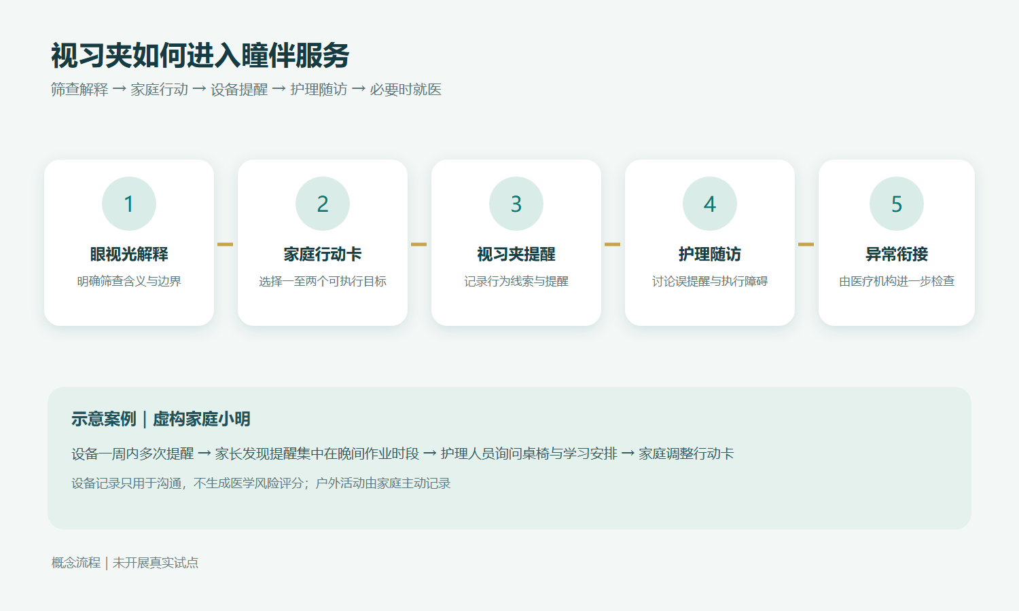
图1 视习夹进入结果解释、家庭行动、护理随访和转诊衔接的示意流程；案例与数据均为虚构。

四 视习夹产品设计
首版概念为可拆卸镜腿夹，并提供头带适配。产品计划利用头部方向和近距离行为线索，在约定的家庭学习时段对持续低头或长时间近距离用眼作轻微振动提醒。传感线索与真实眼书距离之间的关系、误提醒率、佩戴稳定性均需样机试验，现阶段不能承诺测量精度。
产品不配摄像头，不采集眼部图像，不向眼睛发光；孩子和家长可以暂停提醒。外观采用圆角、易清洁的设计方向。具体重量、续航、材料、夹持力和充电方式待佩戴访谈与工程评估后确定，不把概念外观当成实物规格。
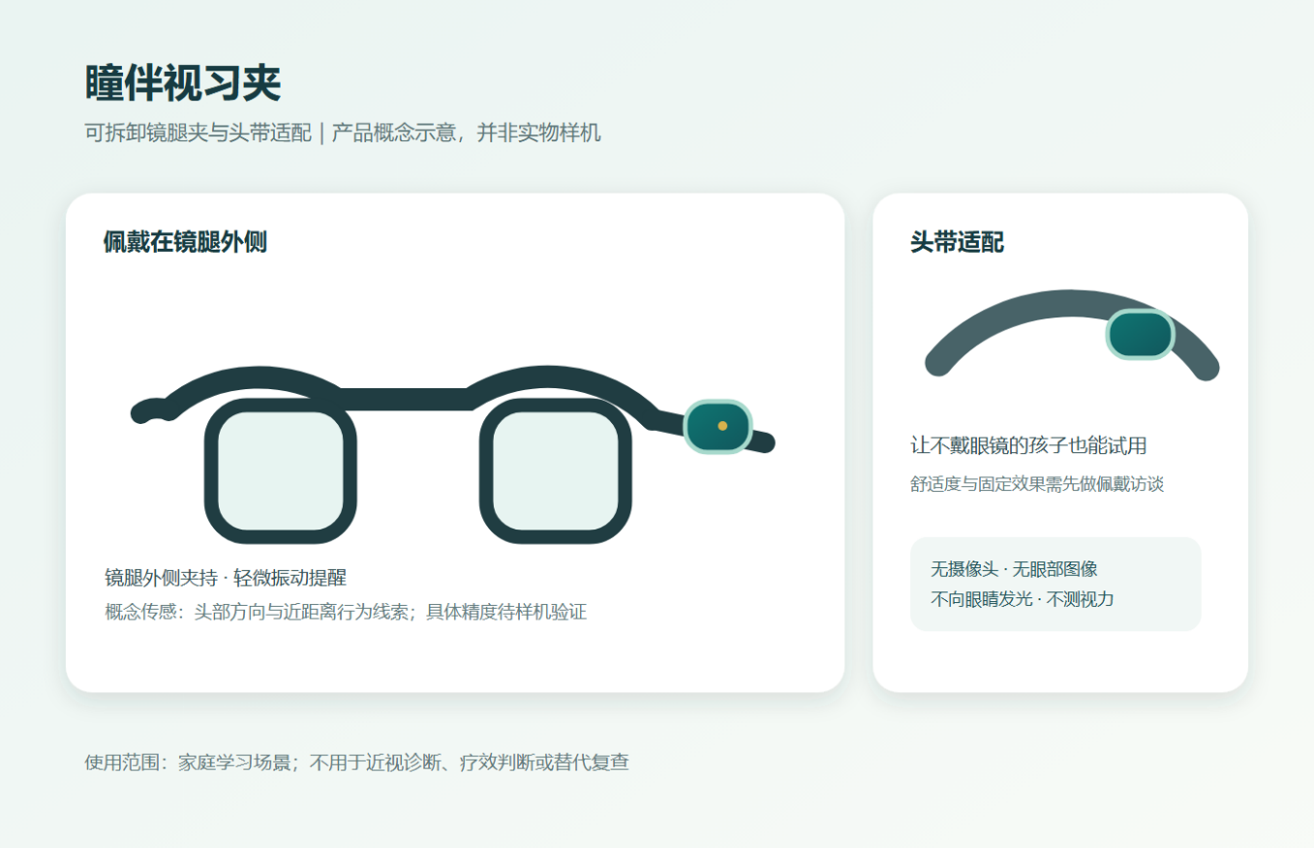
图2 镜腿夹与头带适配的产品概念图；尚未制作可用样机。

五 家庭使用与护理随访

首次接触
监护人收到筛查结果后，由眼视光专业人员确定结果解释和下一步建议。护理人员用通俗语言沟通，并请家长复述筛查与诊断的区别。家庭随后选择行动目标，确认视习夹的佩戴方式、提醒时段、记录内容和暂停权利。未佩戴设备的家庭仍可接受基础服务。

日常使用
孩子在家庭学习时佩戴视习夹。提醒只给孩子本人，不设置惩罚式排名。家长端展示提醒时段和家庭主动记录的行动；设备未佩戴、信号不足或数据中断时显示“无有效记录”，不推断为良好或不良用眼状态。家长可标记“提醒过多”“佩戴不舒服”等反馈。

随访与异常
试点期拟每周完成简短打卡、每月开展一次护理随访。护理人员根据家庭反馈和设备线索，讨论目标是否可执行。若孩子报告视力下降、眼痛或其他视觉异常，按专业人员审核的流程提醒家长到医疗机构检查。设备记录不用于判断疗效或推迟就诊。
虚构案例：小明在晚间作业时段多次收到提醒。家长反馈“提醒太频繁”。护理人员先核对头带固定是否合适，再询问桌椅、作业时段和休息安排，最后与家庭调整行动卡。案例展示的是沟通流程，不代表已验证的干预效果。

六 专业分工 数据与合规
眼视光负责人维护筛查解释模板、异常转诊规则并审核健康教育内容；护理负责人培训随访人员、管理行动卡和质量抽查；具备资质的合作机构负责检测或诊疗；产品与数据人员维护设备、家长端和随访记录。学生团队可承担访谈、设计和组织工作，不以学生身份替代有资质人员开展诊疗。
正式试点只采集完成服务所需的信息：家庭编号、监护人联系渠道、必要的筛查记录、行动卡、设备提醒汇总和随访记录。取得监护人知情同意后按岗位分配权限，提供更正与退出路径。首版不采集影像或位置；尽可能在设备或家庭端处理原始传感数据，护理端查看汇总及家庭反馈，不展示连续行为轨迹。
校园检测须由有资质机构依规定开展，学校应核对当地教育主管部门要求。校园场景不进行变相产品广告或诱导销售。瞳伴提供健康管理与转诊衔接，不进行医学诊断、处方或“恢复视力”“降低度数”等疗效宣传。

七 验证路径与评价指标

阶段一 需求与佩戴访谈
先访谈约15名家长、3名学校或社区人员、3名专业人员，核实筛查后真实行动、服务缺口、采购主体及隐私要求。另对约10—15组学生与家长使用不通电的外观模型开展佩戴访谈，记录眼镜与头带适配、舒适性、外观接受度、暂停需求和拒绝佩戴的原因。两组样本均为探索性样本，不用于总体推断。

阶段二 产品可用性
在佩戴与工程安全问题可控后，制作可试用样机，观察有效佩戴时段、误提醒反馈、主动暂停率、故障与家长是否理解数据含义。若佩戴负担或误提醒过高，先修改形态和提醒规则，再讨论增加功能；不急于承诺算法准确率。

阶段三 八周服务试点
在合作、审批、监护人同意和样机可用性条件齐备后，拟纳入约50个家庭开展八周试点。第0周记录理解度和行动目标；第1至7周进行家庭打卡及护理随访；第8周回收结束反馈与专业工时。设备试用可先由自愿家庭参与，需预先确定有无设备支持的比较方式。正式收集健康信息或开展研究前，由合作单位确认适用的伦理和数据审批要求。
服务评价：家长能否解释筛查局限和下一步、行动卡周完成率、随访完成率、建议转诊家庭的就诊衔接率。产品评价：愿意佩戴的比例及原因、有效佩戴时段、误提醒反馈、护理人员能否据记录调整行动卡。所有指标同时报告缺失、退出和未联系情况。短期试点不评价“近视度数降低”。

八 偏远山区眼健康扩展场景
定位与主项目关系：青少年近视防控仍是瞳伴的核心业务。偏远山区站点是后续扩展场景，复用现有的筛查解释、家庭行动卡、护理随访和转诊衔接能力，同时增加面向老年人的视力问题识别与就医引导。视习夹仍为儿童用眼习惯随访的可选模块，不要求老年人使用。扩展方案不是已落地项目；目前没有合作医院、试点村镇、可用设备或真实影像数据。
政策依据：2026年发布的《国民健康“十五五”规划》强调健康服务均衡性和可及性；《加快提供优质高效眼健康服务工作方案（2026—2030年）》提出完善覆盖全生命周期的眼健康服务体系、提升基层筛查和转诊能力。[5][6] 本项目据此提出“基层采集、专业复核、线下诊疗衔接”的概念，但不把政策目标写成项目已获支持或具有现成技术能力。

同一站点 两条人群路径
留守儿童路径：由监护人完成身份确认与知情授权并陪同，语音和图示引导完成经自助可用性验证的视力与屈光初筛。系统显示检查是否有效、是否需要复测或专业复核；家长查看通俗解释与下一步建议。设备读数不直接形成近视诊断或配镜处方。儿童在后续护理随访中仍可使用家庭行动卡。
老年人路径：由本人确认授权，界面采用大字、慢速语音和可重复操作；先了解现有眼镜使用、视物模糊、眼痛等情况，再完成适合自助的基础视力检查。疑似异常不由系统判定为白内障、青光眼或干眼症，而是提示需要专业复核或线下就医。若受检者无法理解指令、不能安全定位或多次采集失败，站点停止该项检查并提供人工预约或转介信息。
“无人值守”指站点使用过程中不安排固定专业人员在现场，不等于无人承担医疗责任。监护人或家属可以陪同；远程医生或视光专业人员仅在合作机构、工作流程与相应权限落实后复核。首次发现可疑眼病、急性视力变化或眼痛等情况，应引导至实体医疗机构，而非由AI进行互联网首诊。国家卫生健康委《互联网诊疗监管细则》明确人工智能软件不得替代医师本人提供诊疗服务。[7]
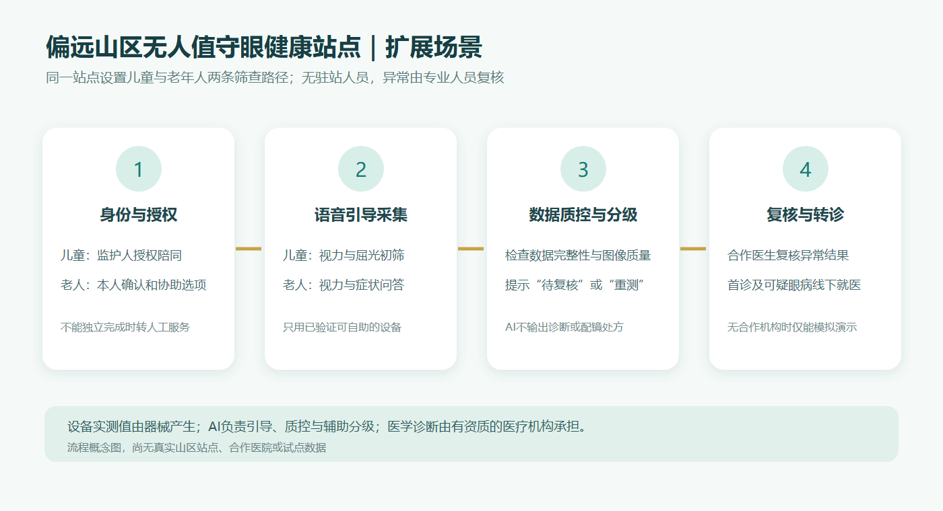
图3 偏远山区无人值守站点概念流程；未开展真实站点或临床试点。

九 模块化设备清单与部署边界
设备设计采用“首期自助模块—专业人员扩展模块—转诊与科研模块”分级。分级表示拟使用场景，并不保证某类仪器天然适合自助操作；每一具体型号均须核对注册用途、操作要求、数据接口、清洁维护与实地可用性。仪器产生测量值和图像，AI不代替硬件采集。

基础视力与屈光筛查
标准对数视力表灯箱及遮眼板、指示杆：现行标准写为GB/T 11533-2011；若用于自助站，须验证测试距离、遮眼与作答可靠性。[8] 电脑验光仪可提供非散瞳球镜、柱镜和轴位等筛查读数，但仅在具体型号具备可靠自定位与质控能力时考虑无人站使用，读数不能直接作配镜处方。光学生物测量仪测眼轴长度等参数、瞳距仪测瞳距、便携式照片屈光筛查仪面向低龄儿童的拍照初筛，均先放在专业人员扩展模块；是否可自助使用需另行验证，不能把眼轴变化直接当作已验证的AI预测结果。

眼前节与视功能筛查
裂隙灯显微镜可供专业人员观察眼睑、结膜、角膜和晶状体，外接相机的图像可作为远程复核素材；角膜地形图仪和干眼分析仪用于更专门的检查；手持直接检眼镜需要受训操作者。上述设备不列为首期无人自助站标配。同视机或Worth四点灯、Titmus立体图、复视检查也列入受训人员使用范围。Amsler方格表可作为自我观察工具，但不能据此诊断黄斑疾病。

眼底与青光眼相关检查
免散瞳眼底照相机是后续候选影像设备：只有在所选型号完成自助定位、图像质量和转诊流程验证后，才考虑加入无人站；超广角型不作为首期必需。非接触式眼压计不单独用于青光眼判断，先列专业人员扩展模块。OCT光学相干断层扫描仪和自动视野计作为合作医院或科研高级配置，不放入首期无人站。青光眼、白内障、眼底病变等诊断均由医疗机构完成。

数据与三档设备包
患者信息终端用于年龄、既往史和必要的生活信息录入；影像工作站或PACS存储有权限采集的裂隙灯、眼底、角膜及睑板腺影像；数据管理系统建立儿童屈光档案和老年人随访记录。网络中断时先保存受控的未提交状态，恢复后核对身份再同步，避免重复记录或错配。未成年人资料须由监护人授权，数据采集遵循最小必要原则。
三档配置写法：①“校园/社区基础筛查包”列标准视力表、电脑验光仪、眼轴仪和手持检眼镜，但无人站首期只启用经验证可自助的项目，其余由专业人员开展；②“完整眼健康筛查包”在基础包上增加裂隙灯、免散瞳眼底相机和非接触眼压计，面向具备人员与医疗合作的场景；③“科研高级配置”再增加角膜地形图、睑板腺干眼分析、OCT及视功能检查，放在合作医院或研究场景。三档均为规划清单，没有采购、性能和价格承诺。

十 AI语音 数据质控与医生复核
语音指引系统以短句、大字和图示解释每一步操作，支持重复、退出与转人工预约。站点只在设备已验证、采集质量达标时生成筛查记录；对无法完成定位、重复结果不一致或图片质量不足的情况，显示“无有效结果/需重测”，不强行给出风险结论。
首期AI能力限定为流程引导、输入完整性检查、图像与数值质量控制、按专业人员审核规则进行辅助分级，以及把报告解释成通俗语言。球镜、柱镜、轴位、眼轴、曲率和眼压等数值由相应仪器测量；AI不“测出”这些数值。图像输入只在合法采集后包含眼底照片、裂隙灯眼前节图、睑板腺图或角膜地形图。没有现成数据和验证模型时，不宣称已能预测近视进展或识别多种眼病。
信息流为：设备采集→质量校验→生成带时间、设备和采集状态的记录→辅助标记“正常范围待解释/需复测/待专业复核/建议线下就医”→合作专业人员审核→家长或老人收到下一步说明→护理或基层服务人员追踪是否就诊。具体规则、阈值和红旗症状须由合作眼科机构审定。系统只展示复核状态，不允许AI冒充医生或输出配镜处方。没有合作医院时，比赛演示全部使用合成样例数据，医生审核界面也仅作为流程模型。

十一 山区扩展验证与独立财务边界

验证顺序与两类人群
阶段A为无设备条件下的模拟验证：制作语音交互和双人群流程原型，邀请潜在用户测试理解度、步骤完成率、退出原因与对远程复核的接受度；结果只说明可用性，不是医学筛查结果。阶段B取得合作机构、设备与数据协议后，逐项验证仪器是否适合自助、记录是否准确匹配、异常能否及时转给专业人员。阶段C在同一站点分别纳入儿童与老人开展真实试点，按人群单列完成率、无效数据率、复核时效、线下就诊衔接率和不良事件。样本量、地点及持续时间待合作方确定，不虚构。
进入真实试点前的门槛包括：站点和设备运营主体明确、设备资质与使用条件核验、未成年人监护授权、远程复核或线下转诊合作、网络与数据保护方案、现场故障处理及紧急情况指引。若这些条件不齐备，只做概念演示与非医学可用性访谈。

成本与采购假设
原计划书中100名学生、每人120元的服务测算只适用于既有青少年健康教育与护理随访，不适用于山区无人站。山区扩展需另计站点场地与供电网络、视力与屈光设备、维护校准、清洁耗材、云服务、影像存储、远程专业复核、转诊协调、设备损坏及低使用率成本。没有供应商报价与试点吞吐量数据前，不提供站点单价、每人次成本、投资回收期或利润预测。潜在采购方可在后续访谈中验证为县域医共体、基层医疗机构或公共卫生项目承办方，不能写成已确定客户。
扩展阶段的主要风险是无人站漏检、错误自助操作、老人数字使用障碍、未成年人隐私、网络中断、AI误导和无法落实转诊。应对顺序为：把不能稳定自助的检查移到专业模块；允许退出并预约人工；质量不合格则不出结果；所有诊疗建议由医疗机构承担；记录复核、转诊与反馈链条。

十二 主项目商业模式与成本测算
初期探索机构采购“健康教育＋随访”服务，并按试点期采购或租用视习夹。筛查和医疗诊疗由具备资质的合作方按其合规路径提供。机构的采购权限、预算来源、合同主体和付款周期均待访谈；家庭独立购买硬件仅作为访谈问题。
原服务模型仅作为基线测算：假设100名学生、每人每期120元，收入12000元；护理随访40小时×80元＝3200元，眼视光审核10小时×150元＝1500元，运营与软件2500元，活动材料1000元，直接成本合计8200元，示例毛结余3800元。该测算未计税费、获客、管理和审批成本，也不包含任何视习夹支出，不代表整合项目盈利。
硬件需单独询价和记录研发、模具、元件、组装、充电、清洁维护、损坏丢失、物流及数据服务成本。没有真实报价和损耗数据之前，不给出设备定价、组合毛利或融资额。财务验证重点是每户服务工时、设备利用率、复用次数、损耗率和机构的实际支付意愿。

十三 实施计划 团队与风险
第1月完成用户访谈、专业内容复核和低保真佩戴模型；第2月确定合作与授权文本，并完成样机技术可行性评估；第3至4月在条件允许时开展八周试点；第5月分析行为、随访、佩戴和成本数据，决定改版或停止。若校园准入不满足要求，先在合规社区场景验证非诊断性教育与随访。
团队至少需要眼视光专业指导、护理专业指导、产品硬件工程、数据与隐私、合作运营五类职责。对外只使用已确认参与的人员和机构名称，不把接洽意向写成正式合作。
主要风险及应对：佩戴不适或误提醒，先做低保真与小范围试用；设备记录被误认为医疗结论，界面与沟通均明确其行为线索定位；未成年人信息泄露，采用最小化采集与岗位权限；护理工作量过高，只呈现必要汇总并记录工时；采购需求不足，访谈合同主体和支付意愿后再决定量产。

十四 参考依据
1. 国家卫生健康委办公厅《关于印发近视防治指南、斜视和弱视诊疗指南（2026年版）的通知》，2026年。https://www.nhc.gov.cn/cms-search/xxgk/getManuscriptXxgk.htm?id=c4a1c6f628fa45c29328db0671b68d57
2. 国家卫生健康委《儿童青少年近视防控适宜技术指南（更新版）》，2021年。https://www.nhc.gov.cn/jkj/c100062/202110/a05ccaf5773a436486d2d79b59c0a5e9.shtml
3. 国家卫生健康委《防控儿童青少年近视核心知识十条》，2023年。https://www.nhc.gov.cn/fys/c100078/202307/a210193cfd774009a1db0399d713fec9.shtml
4. 教育部等三部门《关于进一步规范校园视力检测与近视防控相关服务工作的通知》，2022年。https://www.moe.gov.cn/srcsite/A17/moe_943/s3285/202202/t20220224_601943.html
5. 国务院《国民健康“十五五”规划》，2026年。https://wjw.shanxi.gov.cn/zfxxgk/fdzdgknr/ghjh/202607/t20260714_10176281.shtml
6. 国家卫生健康委等《加快提供优质高效眼健康服务工作方案（2026—2030年）》，2026年。https://hunan.gov.cn/zqt/zcsd/202609/t20260909_34059748.html
7. 国家卫生健康委《互联网诊疗监管细则（试行）》，2022年。https://www.nhc.gov.cn/yzygj/c100068/202203/2072f0e8988249e59d942e1b2a933916.shtml
8. 全国标准信息公共服务平台《标准对数视力表》GB/T 11533-2011（现行）。https://std.samr.gov.cn/gb/search/gbDetailed?id=71F772D7DFD7D3A7E05397BE0A0AB82A

